HERHALINGSTAAK Van 29/10/2022 tot 6/11/2022

Negatieve getallen
$$-3+6=$$ | $$3-9=$$ | $$-3-6=$$ | $$-3+2=$$
$$5-9=$$ | $$-3+8=$$ | $$-9+5=$$ | $$-2-5=$$
$$-5+2=$$ | $$6-8=$$ | $$-2+6=$$ | $$-11+7=$$
$$18-29=$$ | $$-13+5=$$ | $$-7-6=$$ | $$-13+26=$$
$$-43+22=$$ | $$34-49=$$ | $$-33+18=$$ | $$-23-26=$$

Breuken vereenvoudigen
$$\frac{3}{9}=$$ | $$\frac{6}{24}=$$ | $$\frac{2}{10}=$$ | $$\frac{18}{36}=$$
$$\frac{8}{24}=$$ | $$\frac{2}{4}=$$ | $$\frac{16}{24}=$$ | $$\frac{3}{27}=$$
$$\frac{18}{24}=$$ | $$\frac{17}{51}=$$ | $$\frac{4}{12}=$$ | $$\frac{13}{52}=$$
$$\frac{12}{24}=$$ | $$\frac{4}{24}=$$ | $$\frac{20}{24}=$$ | $$\frac{4}{16}=$$
$$\frac{14}{32}=$$ | $$\frac{14}{42}=$$ | $$\frac{18}{72}=$$ | $$\frac{12}{20}=$$

Breuken optellen(oplossing vereenvoudigen )
$$\frac{3}{9}+\frac{2}{8}=$$ | $$\frac{6}{24}+\frac{1}{3}=$$ | $$\frac{2}{10}+\frac{1}{5}=$$ | $$\frac{18}{36}-\frac{9}{18}=$$
$$\frac{8}{24}+\frac{6}{9}=$$ | $$\frac{2}{4}-\frac{10}{24}=$$ | $$\frac{16}{24}+\frac{4}{12}=$$ | $$\frac{3}{27}+\frac{6}{9}=$$
$$\frac{18}{24}+\frac{11}{33}=$$ | $$\frac{17}{51}+\frac{13}{39}=$$ | $$\frac{4}{12}+\frac{8}{32}=$$ | $$\frac{13}{52}-\frac{11}{44}=$$
$$\frac{12}{24}+\frac{6}{18}=$$ | $$\frac{4}{24}+\frac{9}{27}=$$ | $$\frac{20}{24}-\frac{9}{54}=$$ | $$\frac{4}{16}+\frac{7}{21}=$$
$$\frac{14}{32}+\frac{9}{36}=$$ | $$\frac{14}{42}-\frac{25}{75}=$$ | $$\frac{18}{72}+\frac{35}{70}=$$ | $$\frac{12}{20}+\frac{7}{21}=$$
Breuken vermenigvuldigen en delen(oplossing vereenvoudigen )
$$\frac{3}{9}.\frac{2}{8}=$$ | $$\frac{6}{24}:\frac{1}{3}=$$ | $$\frac{2}{10}.\frac{1}{5}=$$ | $$\frac{18}{36}.\frac{9}{18}=$$
$$\frac{8}{24}:\frac{6}{9}=$$ | $$\frac{2}{4}.\frac{10}{24}=$$ | $$\frac{16}{24}:\frac{4}{12}=$$ | $$\frac{3}{27}.\frac{6}{9}=$$
$$\frac{18}{24}:\frac{11}{33}=$$ | $$\frac{17}{51}.\frac{13}{39}=$$ | $$\frac{4}{12}:\frac{8}{32}=$$ | $$\frac{13}{52}:\frac{11}{44}=$$
$$\frac{12}{24}.\frac{6}{18}=$$ | $$\frac{4}{24}:\frac{9}{27}=$$ | $$\frac{20}{24}:\frac{9}{54}=$$ | $$\frac{4}{16}.\frac{7}{21}=$$
$$\frac{14}{32}:\frac{9}{36}=$$ | $$\frac{14}{42}.\frac{25}{75}=$$ | $$\frac{18}{72}:\frac{35}{70}=$$ | $$\frac{12}{20}:\frac{7}{21}=$$

Merkwaardige producten
$${\left(a+b\right)}^{2}=$$ | $${\left(x-5\right)}^{2}=$$ | $\left(a-2\right)\left(a+2\right)$= | $${\left(a-b\right)}^{2}=$$
${\left(\frac{1}{3}x+\frac{1}{2}z\right)}^{2}$= | $${\left(2a+7\right)}^{2}=$$ | $${\left(\frac{1}{3}x-\frac{1}{2}\right)}^{2}$$ | $${\left(2x-3\right)}^{2}=$$
$${\left(2a-5b\right)}^{2}=$$ | $$\left(\frac{1}{5}a+5\right)\left(\frac{1}{5}a-5\right)=$$ | $${\left(2a+b\right)}^{2}=$$ | ${\left(-\frac{1}{3}+a\right)}^{2}$=
${\left(-\frac{1}{3}a+\frac{2}{5}b\right)}^{2}$= | $${\left(-2a-3b\right)}^{2}=$$ | $${\left(\frac{1}{4}+\frac{5}{2}a\right)}^{2}$$ | $${\left(2a+3b\right)}^{2}=$$
$${\left(2x-6y\right)}^{2}=$$ | $$\left(2a-b\right)\left(2a+b\right)=$$ | $${\left(a-5b\right)}^{2}=$$ | $${\left(\frac{2}{3}a+\frac{3}{4}\right)}^{2}$$

Veeltermen
$$x+3x=$$ | $$\left(x+1\right)\left(2x-3\right)=$$ | $${2x}^{2}+{3x}^{3}+{4x}^{2}-1=$$ | $$x+{3x}^{2}+{4x}^{2}-2x=$$
$2x\left(2x-3\right)$= | $$\left(-2x-3\right)\left(2x-4\right)=$$ | $$\left({2x}^{2}+2\right)\left(x^{2}-x\right)=$$ | $$3x+3x+3x=$$
$$\left({2x}^{3}+2\right)\left(x^{2}-1\right)=$$ | $$7x-3x=$$ | $${2x}^{2}+{3x}^{2}-{4x}^{2}-1=$$ | $$\left(2x+4\right)\left(2x-1\right)=$$
$$\left(3x+2\right)\left(2x-3\right)=$$ | $${2x}^{2}+{3x}^{2}-{4x}^{2}-x=$$ | $$\left({2x}^{2}+1\right)\left(x^{2}-1\right)=$$ | $$3x+{3x}^{4}+{4x}^{4}-4x=$$
$-x\left(2x+3\right)$= | $${-2x}^{2}+{3x}^{3}-{4x}^{2}-x=$$ | $$3x+3x+3=$$ | $$\left(2x-6\right)\left(2x-5\right)=$$

Machten
$$a^{4}.a^{3}=$$ | $\frac{b^{4}}{b^{3}}$ = | ${\left(a^{3}b^{4}\right)}^{2}$ = | ${\left(-3\right)}^{-2}$=
$${\left(\frac{2}{3}\right)}^{3}=$$ | $$a^{3}.a^{6}=$$ | $\frac{a^{5}b^{3}c^{4}}{{ab}^{2}c^{4}}$ = | $${\left(-a\right)}^{3}b^{2}{b\left(-b\right)}^{2}a^{3}b^{4}a^{3}$$
$3^{-2}$ = | $\frac{{\left(-a\right)}^{4}b^{5}{\left(-c\right)}^{5}}{{\left(-b\right)}^{3}{\left(-c\right)}^{2}}$ = | $${\left(\frac{3}{4}\right)}^{-3}=$$ | $${\left(-a\right)}^{2}b^{3}{b\left(-b\right)}^{4}a^{3}b^{3}a^{3}$$
$\frac{b^{14}}{b^{3}}$ = | $${\left(a^{9}b^{3}\right)}^{3}$$ | $${\left(-2\right)}^{-4}$$ | $$a^{2}.a^{3}=$$
$\frac{a^{7}b^{3}c^{9}}{{ab}^{2}c^{7}}$ = | $${\left(\frac{-2}{3}\right)}^{-3}=$$ | $\frac{b^{9}}{b^{7}}$ = | ${\left(ab^{7}\right)}^{3}$=

Percenten
$$12\% van 120=$$ | $$24 is….\% van 60$$ | $$18 is 20 \% van….$$ | $$\frac{1}{4}=…\%$$
$$20\%= ( breuk)$$ | $$15\% van 180=$$ | $$15\%= ( breuk)$$ | $$24 is 25 \% van….$$
$$\frac{3}{2}=…\%$$ | $$\frac{5}{4}=…\%$$ | $$35 is….\% van 140$$ | $$25\% van 250=$$
$$25 is….\% van 125$$ | $$120 is 40 \% van….$$ | $$\frac{9}{5}=…\%$$ | $$75\%= ( breuk)$$
$$\frac{6}{5}=…\%$$ | $$9 \% van 300=$$ | $$3 is 6 \% van….$$ | $$6 is….\% van 30$$

Percenten Vraagstukken
Je koopt een schilderij aan voor 120 Euro. Na een paar maanden kun je het schilderij verkopen met een winst van 30%. Wat is dan de verkoopprijs? | Een nieuwe laptop kost 2500 Euro. Je krijgt een korting van 30%. Hoeveel moet je dan betalen? | Je koopt een kunstwerk aan voor 240 Euro. Na een paar maanden kun je het schilderij verkopen voor 312 euro. Hoeveel % winst heb je gemaakt?
Een jas kost 320 Euro. Maar je krijgt een korting en je moet maar 224 euro betalen. Hoeveel % korting heb je dan gekregen? | Een kledingstuk kost 160 Euro. Je krijgt een korting van 15%. Hoeveel moet je dan betalen | Je betaalt voor een broek 84 Euro. En je hebt 30 % korting gekregen op die broek. Wat was de oorspronkelijke prijs van die broek ?

Lineaire vergelijkingen
$$-2x-5=6x+1$$ | $$2\left(x-2\right)-3\left(x+1\right)=-2\left(x-3\right)+5\left(2x-1\right)$$
$$7x+123=0$$ | $$\frac{1}{4}\left(2x-1\right)+\frac{1}{6}\left(x+1\right)=2$$
$$\frac{1}{2}x-\frac{1}{3}=\frac{1}{5}+\frac{1}{8}x$$ | $$-2\left(\frac{1}{2}x-\frac{1}{3}\right)-3\left(\frac{1}{5}x-\frac{1}{7}\right)=-4\left(\frac{1}{3}x-\frac{1}{9}\right)$$
$2x+7=2(x+5$) | $$-\frac{1}{2}\left(\frac{1}{2}x-\frac{2}{3} \right)+\frac{1}{3}\left(\frac{3}{2}x-\frac{1}{2}\right)=\frac{1}{3}(3x-6)$$
-6x + 9 = -3(2x - 7 ) | 4x - 7 = -2(-4x – 4)

Spiegelingen, Verschuivingen en Rotaties

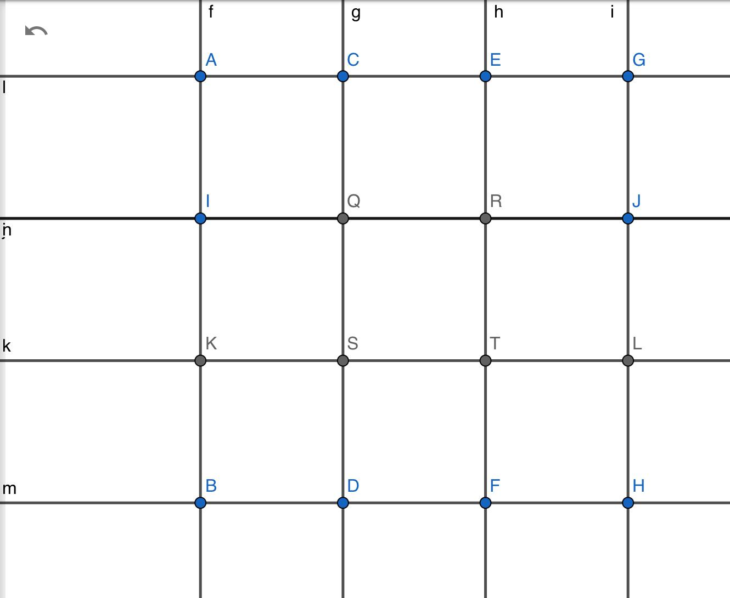

$S_{k }(Q)$= | $S_{g }(I)$= | $$S_{k }\left(K\right)=$$ | $$S_{h }\left(D\right)=$$ | $$S_{m }\left(F\right)=$$
$$t_{\overset{→}{BD}(T)=}$$ | $$t_{\overset{→}{SD}(G)=}$$ | $$t_{\overset{→}{DT}(I)=}$$ | $$t_{\overset{→}{BS}(T)=}$$ | $$t_{\overset{→}{HK}(J)=}$$
$$S_{k }\left([IJ]\right)=$$ | $$S_{n }\left([AR]\right)=$$ | $$S_{h }\left([QJ]\right)=$$ | $$S_{k }\left([BL]\right)=$$ | $$S_{k }\left(∆BTL]\right)=$$
$$t_{\overset{→}{BD}([KQ])=}$$ | $$t_{\overset{→}{TH}([IQ])=}$$ | $$t_{\overset{→}{BQ}([SF])=}$$ | $$t_{\overset{→}{AQ}([KI])=}$$ | $$t_{\overset{→}{DT}(∆BKS])=}$$

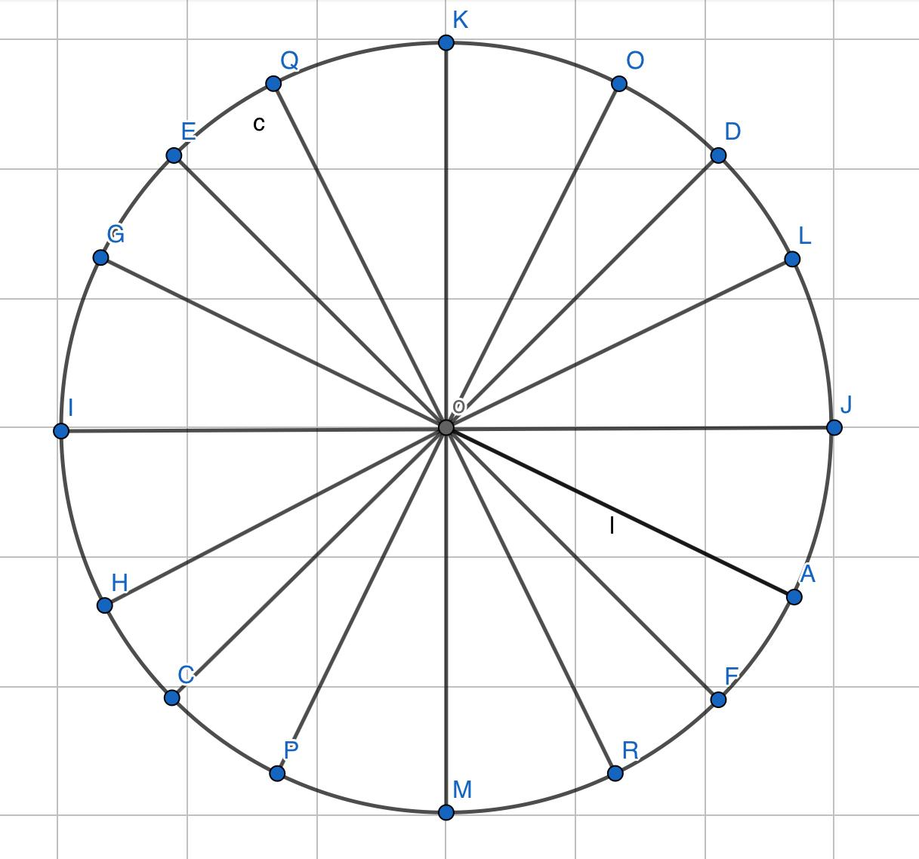

$$r_{\left(0,45°\right)}\left(C\right)=$$ | $$r_{\left(0,-60°\right)}\left(I\right)=$$ | $$r_{\left(0,30°\right)}\left(P\right)=$$ | $$r_{\left(0,90°\right)}\left(H\right)=$$ | $$r_{\left(0,-45°\right)}\left(0\right)=$$
$$r_{\left(0,120°\right)}\left(H\right)=$$ | $$r_{\left(0,180°\right)}\left(G\right)=$$ | $$r_{\left(0,-90°\right)}\left(Q\right)=$$ | $$r_{\left(0,-15°\right)}\left(D\right)=$$ | $$r_{\left(0,-30°\right)}\left(P\right)=$$
$$r_{\left(0,-45°\right)}\left(C\right)=$$ | $$r_{\left(0,60°\right)}\left(I\right)=$$ | $$r_{\left(0,-30°\right)}\left(P\right)=$$ | $$r_{\left(0,-90°\right)}\left(H\right)=$$ | $$r_{\left(0,45°\right)}\left(0\right)=$$
$$r_{\left(0,-120°\right)}\left(H\right)=$$ | $$r_{\left(0,-180°\right)}\left(G\right)=$$ | $$r_{\left(0,90°\right)}\left(Q\right)=$$ | $$r_{\left(0,15°\right)}\left(D\right)=$$ | $$r_{\left(0,30°\right)}\left(P\right)=$$

Lengte , Oppervlakte en Inhoudsmaten
2 km = ………….. cm | 7,2 cm³=…………dm³ | 0,054 dam² = …km² | 8,3 dam = ……. hm | 23,18 m = …….. mm
16,54 m² =……… ha | 7,05 m = ……….. hm | 5 cm³ =……………… L | 8,5 m³ =…………. L | 7,2 m = ……………km
8,3 dam² = ……. Ha | 23,87 m =……….. km | 5 cm =……………… m | 2 m³ = ………….. L | 2,03 m³ = …….. dm³
16,34 m =……. cm | 8,5 km² =………. Dm² | 89,43 dam =…. km | 16,54 m =……… hm | 2,03 km² = ….. dam²
3,6 m =………….. mm | 7,05 cm³ = …….. m³ | 8,5 km =…………. dm | 5 cm² =…………… m² | 9,5 dm³ = ……… m³
0,023 km² = …… a | 3,6 m² =……….. mm² | 16,34 m² =……. Cm² | 7,05 m² = …….. hm² | 78,54 hm = ……. dm
4,6 hm² =………. Cm² | 4,6 m³ =………….L | 7,2 m² = …………km² | 8,3 L = ………. m³ | 2,03 km = …….. dam
4,6 hm =…………. cm | 2 km² = ……….. cm² | 9,5 dm = ……… dam | 9,5 dm² =…… dam² | 3,6 m³ =……….. mm³

Omtrek en Oppervlakte
Geef de OMTREK van een vierkant met zijde = 8 cm | Geef de OMTREK van een ruit met diagonalen 2 dm en 3 dm en met zijde 4 dm | Bereken de OMTREK van de cirkel met straal = 3 m | Bereken de OPPERVLAKTE van een parallellogram met basis 7 cm , hoogte 7 cm en schuine zijde 8 cm
Wat is de OPPERVLAKTE van een driehoek met basis = 5 cm , hoogte = 3 cm en andere zijden = 3 cm en 6 cm ? | Bereken de OMTREK van een trapezium met Grote basis = 18 cm, Kleine basis = 13 cm , hoogte = 12 cm en andere zijden 14 cm en 17 cm | Bereken de OMTREK van een parallellogram met basis 7 m , hoogte 4 m en schuine zijde 5 m | Bereken de OPPERVLAKTE van een rechthoek met lengte = 20 m en breedte = 15 m
Geef de OPPERVLAKTE van een ruit met diagonalen 2 en 3 m en met zijde 4 m | Bereken de OMTREK van de cirkel met straal = 1,4 m | Geef de OPPERVLAKTE van een vierkant met zijde = 0,4 cm | Bereken de OMTREK van een trapezium met Grote basis = 8 dm , Kleine basis = 6 dm , hoogte = 3 dm en andere zijden 4 dm en 5 dm
Bereken de OPPERVLAKTE van een parallellogram met basis 17 m, hoogte 23 m en schuine zijde 19 m | Bereken de OMTREK van een rechthoek met lengte = 6 cm en breedte = 3 cm | Bereken de OPPERVLAKTE van de cirkel met straal = 25 cm | Wat is de OMTREK van een driehoek met basis = 0,5 m , hoogte = 0,4 m en andere zijden = 0,3 m en 0,7 m ?
Wat is de OPPERVLAKTE van een driehoek met basis = 2 dm , hoogte = 1,2 dm en andere zijden = 3 dm en 5 dm? | Bereken de OPPERVLAKTE van een trapezium met Grote basis = 0,2 m, Kleine basis = 0,1 m , hoogte = 0,3 m en andere zijden 0,4 m en 0,6 m | Geef de OPPERVLAKTE van een ruit met diagonalen 18 cm en 11 cm en met zijde 14 cm | Bereken de OPPERVLAKTE van een rechthoek met lengte = 0,3 m en breedte = 0,1 m

